REPARTI GERIATRICI D’ASSALTO

Ha dell’incredibile il proliferare dei soggetti che si occupano di sicurezza nel nostro paese (e a Roma in particolare) nel momento in cui i dati statistici chiariscono inequivocabilmente la complessiva diminuzione dei reati.
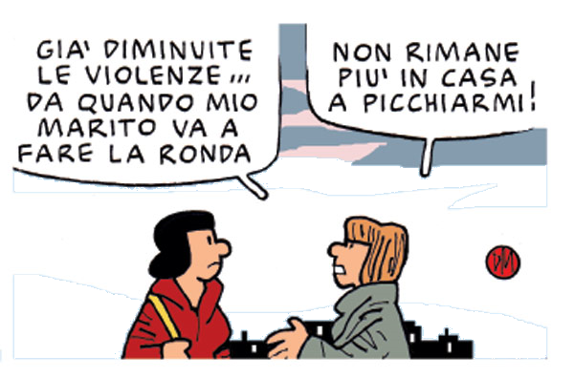
A che cosa serve allora tutto questo spiegamento di forze?
Per fare cosa?
Allo stato maggiore assunto da Alemanno con i soldi nostri (il generale Mori per circa 150mila Euro annui, il colonnello Redditi per circa 120mila Euro l’anno, il dott. Italia per oltre 96mila Euro l’anno, tutti al neo-ufficio per la sicurezza), si sono aggiunte le spese (queste a carico dello Stato) per l’esercito in città, poi per l’armamento dei vigili urbani (in prima battuta valutato in € 1.200.000); altri soldi ai vigili urbani sono venuti dal nuovo ordinamento professionale (€ 900.000 per tenerli buoni sulla faccenda armamento), fino alla nuova frontiera della sicurezza:
le ronde dei veterani!
Anche in questo caso fa un certo effetto vedere il costo di questi simpatici vecchietti assoldati per € 12,00 l’ora (Il Messaggero del 19/2/2009, p. 30), che costituisce più di quanto prende un funzionario comunale (figuriamoci di un più modesto impiegato).
E che dire di una spesa di oltre 10 Milioni di Euro in tre anni per le sole prestazioni di servizi fornite all’ufficio sicurezza (il nostro piccolo sisde?), quando i dipendenti comunali hanno ancora un buono pasto inchiodato da 8 anni al valore di 5,25 Euro? O vogliamo ricordare le educatrici dei nidi che aspettano da tre anni il buono pasto promesso dal Contratto Decentrato?
Ma a questa vera e propria vergogna di carattere economico si aggiunge la incredibile inutilità sul piano politico.
Il primo risultato è stato quello di far emergere, a sinistra, le ronde “antironda”: un preludio ad una miniguerriglia urbana!
Il secondo è stato quello di ridimensionare la funzione di queste ronde: segnalare movimenti sospetti alle autorità di Polizia (che in buona sostanza è un dovere civico di ogni cittadino).
Possibile che a nessuno sorge il sospetto che nei vari “Patti o Pacchetti per la Sicurezza” hanno scritto qualche idiozia?

SOSTIENI E RAFFORZA LE RdB:
IL TUO SINDACATO!

